初中化学教师专业能力测试卷
卷面分值：100分 考试时间：90分钟
第一部分：课程标准（25分）
一、选择题（每题3分，共15分）
1. 2022版《义务教育化学课程标准》提出的化学课程核心素养包括（ ）
A. 化学观念、科学思维、实验探究、创新意识
B. 化学观念、科学思维、科学探究与实践、科学态度与责任
C. 宏观辨识、微观探析、符号表征、实验能力
D. 变化观念、平衡思想、证据推理、模型认知
2. 化学课程内容以（ ）为导向，构建大概念统领的化学课程内容体系。
A. 核心素养 B. 知识体系 C. 考试要求 D. 学生兴趣
3. 下列不属于化学课程内容一级主题的是（ ）
A. 科学探究与化学实验 B. 物质的组成与结构
C. 化学与社会·跨学科实践 D. 化学计算
4. 义务教育化学课程倡导的教学方式不包括（ ）
A. 基于大概念的单元整体教学 B. 讲授式教学
C. 项目式学习 D. 跨学科实践活动
5. 学业质量是学生在完成化学课程阶段性学习后的（ ），反映核心素养的培养要求。
A. 知识掌握程度 B. 综合表现 C. 考试成绩 D. 实验技能
二、填空题（每空1分，共10分）
1. 2022版化学课程标准的基本理念包括：立足学生__________的需要，发挥化学课程的育人功能；构建大概念统领的化学课程内容体系；重视开展__________导向的化学教学；倡导__________的评价方式等。
2. 化学课程核心素养的四个方面是__________、__________、__________、 __________。
3. 化学课程内容包括5个一级主题，分别是科学探究与化学实验、物质的性质与应用、 __________ 、__________ 、__________。

第二部分：专业知识（75分）
可能用到的相对原子质量：H-1，O-16，S-32，Cu-64
一、选择题（每小题3分，共30分）
1．深圳市红釉彩瓷“满堂红”烧制技艺是广东省级非物质文化遗产，其工序如下图所示。该过程中主要涉及化学变化的是（ ）
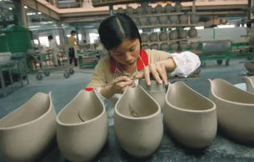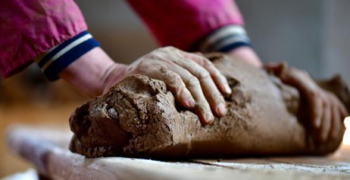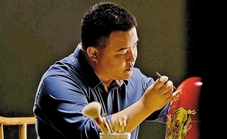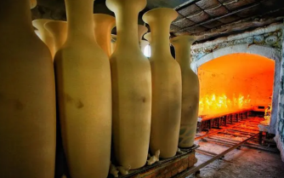
A．配料 B．成型 C．上色 D．烧制
2．下列各组物质中都由分子构成的一组是（ ）
A．氦气、金刚石 B．氨气、干冰 C．水银、氯化钠 D．硫酸铜、冰
3．关于“碳达峰、碳中和”中的二氧化碳，下列说法不正确的是（ ）
A．过量的二氧化碳会造成温室效应
B．向紫色石蕊试液中通入二氧化碳，使紫色石蕊试液变红的物质不是二氧化碳
C．可用点燃的方法除去二氧化碳中混有的少量一氧化碳
D．固态的二氧化碳俗称“干冰”，常用于人工降雨
4．如图是初中化学中的几种常见操作，其中错误的是（ ）
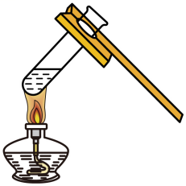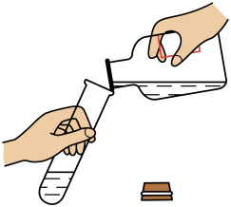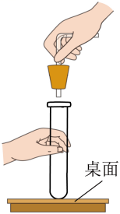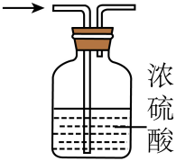
A．液体加热 B．液体 C．连接仪器 D．干燥氢气
5．同学们要强化安全意识，提升自救本领，下列说法正确的是（ ）
A．天然气泄漏时，应开窗通风 B．高层住宅失火时，要乘电梯逃生
C．学校电器着火，可以用水浇灭 D．油锅着火用盖子盖灭，是降低了油的着火点
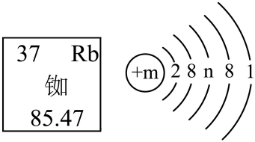
6．我国的北斗导航卫星系统采用铷原子钟提供精确时间。铷元素在元素周期表中的部分信息与铷原子的原子结构示意图如图所示，下列说法不正确的是（ ）
A．铷元素为金属元素 B．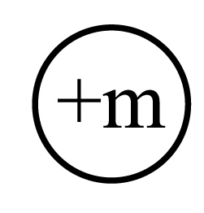代表核内有37个质子
C．n的值为18 D．铷的氧化物的化学式为RbO
7．中国近代化学工业的奠基人之一，在世界制碱业方面作出卓越贡献的科学家是（ ）
A．张青莲 B．屠呦呦 C．钱学森 D．侯德榜
8．对所学的知识进行归纳总结，是提高学习效率的有效方法，下列归纳总结完全正确的一组是（ ）
A．化学与健康 | B．化学与安全 | C．化学与生活 | D．化学与环境
①人体缺乏维生素A会引起甲状腺肿大 | ①在煤炉上放一盆水能防止煤烟中毒 | ①将煤块粉碎可增大与空气的接触面积，反应更充分 | ①大量使用化石燃料可能导致酸雨
②生活中用煮沸的方法降低水的硬度 | ②油锅着火可用锅盖盖灭 | ②活性炭具有吸附性，可作冰箱除味剂 | ②为减少环境污染，禁止使用农药化肥
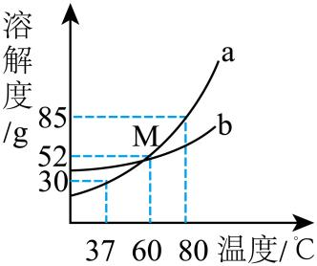
9.如图为 a、b 两种物质的溶解度曲线。下列说法中错误的是（ ）
A．物质 a 中混有少量 b 物质，应采用冷却热饱和溶液的方法进行提纯
B．在温度高于 80℃时，a 物质的溶解度大于 b 物质的溶解度
C．在 37℃时，将 20ga 物质放入 50g 水中，充分溶解后得到的溶液，其溶质质量分数为 23.1%
D．分别将 a、b 两物质的饱和溶液从 60℃降至 37℃，析出晶体(不含结晶水)较多的是 a
10．下列实验中，能够达到实验目的的是 （ ）
实验 | 目的 | 操作
A | 制备Fe（OH）₃ | 将Fe₂O₃和H₂O混合，过滤，洗涤，干燥
B | 鉴别稀盐酸和NaCl溶液 | 取样，分别加入AgNO₃溶液
C | 除去Cu粉中混有的CuO | 加入足量的稀盐酸，过滤，洗涤，干燥
D | 分离CaCl₂中的CaCO₃ | 加入适量的水，过滤，洗涤，干燥
二、填空题（每空1分,20分）
11．（4分）用化学用语回答下列问题：
（1）硫元素的符号 ； （2）两个硫原子 ；
（3）二氧化硫的化学式 。 （4）请标出三氧化硫中硫元素的化合价 。
12.《（5分）周礼·考工记》中记载了漂洗丝帛（用家蚕、野蚕等的动物蛋白纤维制成的织物）的工艺，大意是：先将干燥的木头烧成灰（含），用其灰汁浸泡丝帛，再加入生石灰漂洗即可。
（1）丝帛属于 （填“天然”或“合成”）有机高分子材料。
（2）烧灰时为使干木头燃烧得更旺，常把干木头架空，主要原因是 。
（3）取少量灰烬（主要成分为）加水溶解，滴加 ，观察到溶液变蓝，得出其水溶液呈碱性。
（4）向灰汁中加入生石灰漂洗过程中会产生的沉淀是 （填化学式）。
（5）鉴别蚕丝和棉线的方法是 。
13．（4分）春回大地，万象更新，三秦各地呈现出一派“人勤春早”的喜人景象，人们育秧、施肥、灌溉，播种下夏秋的好收成。
（1）大棚里，人们忙碌着瓜果蔬菜的育秧。瓜果蔬菜富含的营养素主要是 。
（2）经测定某农田土壤pH=5.6，可用 （填俗名）改良该土壤。
（3）给农作物施用的化肥里有磷酸二氢钾（KH₂PO₄），KH₂PO₄属于____________（填字母）。
A．氮肥 B．磷肥 C．钾肥 D．复合肥
（4）春灌中，将大水漫灌改为喷灌或滴灌的优点是 。
14．（7分）某兴趣小组利用废镍材料(含有金属Ni及少量Fe、Ag)探究相关物质的性质并回收镍，设计流程如图所示(部分产物已略去)。
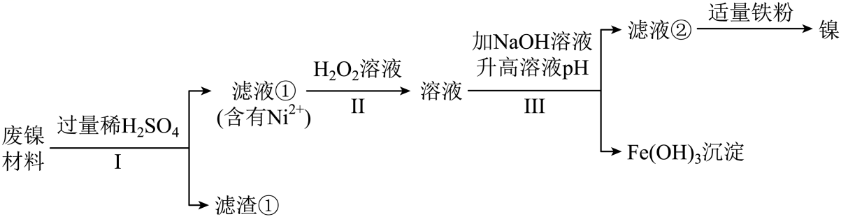
查阅资料：a.H₂O₂溶液可将Fe²⁺转化为Fe³⁺。
b. Fe³⁺、Ni²⁺转化为对应的氢氧化物沉淀时，对应的溶液pH如图所示。
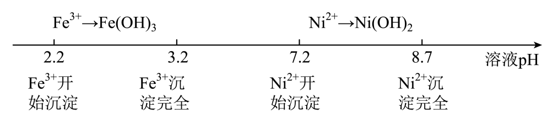
（1）步骤Ⅰ的操作为 ，实验室进行此操作时用到的一种玻璃仪器是 。
（2）滤渣①的成分为 。
（3）生成气体的反应的化学方程式为 (写一个即可)。
（4）滤液②中有Ni²⁺、无Fe³⁺，则滤液②的pH可能为___________(填字母)。
A．pH=1 B．pH=2 C．pH=6 D．pH=10
（5）Ni、Fe、Ag三种金属的活动性由强到弱的顺序为 。铁与NiSO₄发生反应的化学方程式为 。
三、实验探究题（每空1分 ，20分）
15．（11分）如图是某化学兴趣小组同学在制取及干燥氧气和二氧化碳时用到的实验装置。
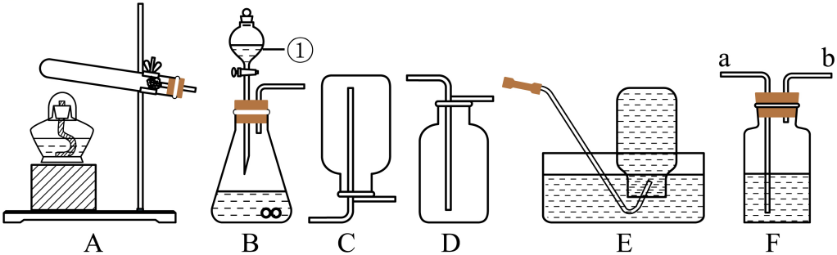

（1）写出带标号①仪器的名称： 。
（2）实验室用过氧化氢溶液和二氧化锰制取并收集较为纯净的氧气，可选择的装置是 (填序号)。若用D收集氧气，验满时将 的木条放在 (填“瓶口”或“瓶内”)，若复燃，则集满氧气。
（3）实验室制二氧化碳的药品的名称是 ，可用F装置对二氧化碳进行干燥，F中装入的药品的名称是 。气体应从导管 (填“a”或“b”)端通入。
用如图所示的装置进行CO₂的部分性质探究实验：
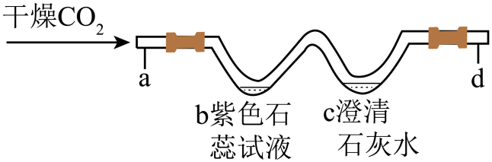
（4）将干燥的紫色石蕊试纸放在 (填“a”或“d”)处，并与b处现象对比，可说明CO₂能与水反应生成 (写化学式)。c处发生反应的化学方程式为 。该微型探究实验的优点是 。
16．（9分）小月以“皮蛋制作”为主题开展项目式学习。
任务一：认识皮蛋粉
松花蛋粉主要含生石灰、食盐、纯碱
任务二：腌制皮蛋
向皮蛋粉中加入适量水，充分反应后所得滤液为浸出液，将新鲜鸭蛋放入其中浸泡。
- 生石灰的化学式 ；纯碱的化学式 。
- 向皮蛋粉中加水，发生反应的化学方程式有 和 。
（3）制作时应戴胶手套，分析浸出液中一定含腐蚀皮肤的物质是 （写化学式）。
任务三：探究皮蛋粉浸出液成分
已知浸出液中含有氯化钠和氢氧化钠，为探究浸出液中还含有哪些溶质？请完成下表探究（不考虑生石灰中杂质的影响）。
猜想1：碳酸钠 猜想2：氢氧化钙
（3）
操作 | 现象 | 结论
取滤液少许并加入 | 无气泡产生 | 猜想1错误
另取滤液少许并加入碳酸钾溶液 |  | 猜想2正确

（4）结论：皮蛋浸出液中溶质有 （填化学式）。
（5）反思：碱液渗入皮蛋会使之略带涩味，蘸食醋可除涩味，该化学反应微观实质是 。
四、计算题（5分）
17．某实验小组取了40g铜和氧化铜的混合物，向其中加入稀硫酸，测得剩余固体的质量与加入稀硫酸的质量关系如图所示。回答问题：
（1）混合物中氧化铜的质量为 g；
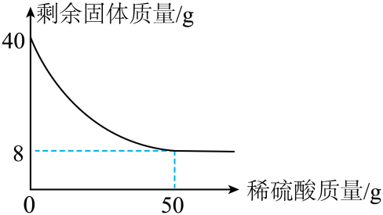
（2）计算所用稀硫酸中溶质的质量分数。

